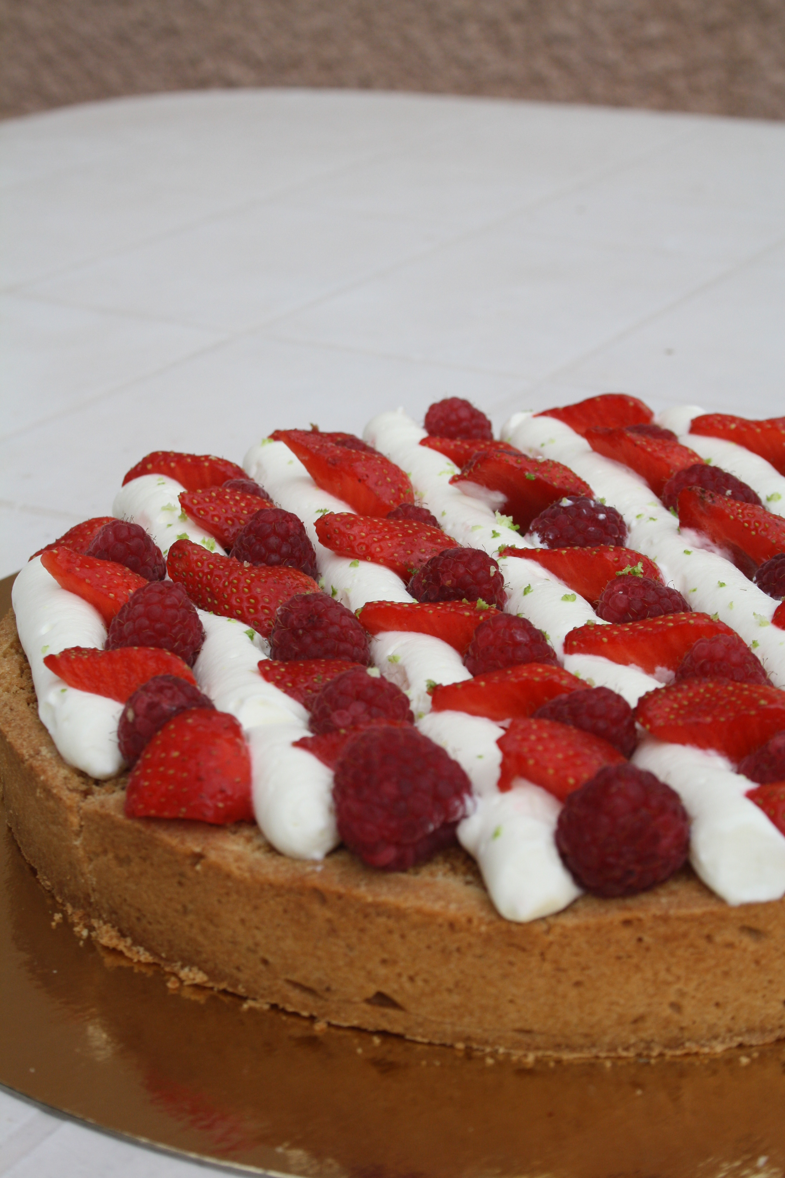

Bonjour!

On m'a demandé dernièrement de faire une tarte aux fruits de saison. Pas de pistache. Pas de consigne supplémentaire. J'avais libre choix! J'avais vu cette tarte là depuis un certain temps. Il était donc temps de la réaliser à 2-3 choses près.

Les modifications que j'ai apportées sont:
- j'ai utilisé une base de pâte sucrée et non pas sablée
- j'ai utilisé une ganache de chocolat blanc et non pas pistache

RECETTE DE LA TARTE AUX FRUITS ROUGES (pour 8 pers. Cercle de 24cm de diamètre)

RECETTE DE BASE DE LA PATE SUCREE
- 150g de beurre doux pommade
- 95g de sucre glace
- 30g de poudre d'amande
- vanille en poudre
- 60g d'oeufs entiers battus
- 1g de fleur de sel
- 250g de farine

Au robot muni d'un fouet plat, mélangez les ingrédients dans l'ordre ci-dessus en évitant de trop travailler la pâte.
Etalez-la sur une épaisseur de 3-4 mm et laissez-la reposer au moins 1h au frais.
A la sortie, foncez votre tarte et couvrez d'un papier sulfurisé rempli de haricots secs.
Faites-la cuire à blanc pendant 15 minutes.

GARNITURE FRUITS ROUGES
- 200g de fruits rouges surgelés
- 120g de poudre d'amande
- 2 oeufs
- 100 g de sucre semoule
- 200ml de crème liquide entière

Fouettez les oeufs avec le sucre.
Ajoutez la poudre d'amande, puis la crème.
Versez sur le fond de tarte et continuez à faire cuire 25 minutes, jusqu'à ce que la garniture ne soit plus liquide.

GANACHE MONTEE CHOCOLAT BLANC (à commencer la veille)
- 100g de chocolat blanc
- 50g de crème liquide chaude
- 150g de crème liquide froide

Faites fondre le chocolat blanc au bain-marie.
Hors du feu, ajoutez la crème chaude.
Toujours hors du feu, ajoutez en 3 fois la crème liquide froide.
Laissez-la une nuit au réfrigérateur.
Le lendemain, montez-la en chantilly.

MONTAGE
- fraises
- framboises
- zeste de citron vert

A l'aide d'une poche à douille, étalez une couche de ganache chocolat blanc (j'ai oublié de le faire) puis faites des boudins parallèles.
Entre les boudins, parsemez de fraises, framboises et zestes de citron vert.

Eh oui! Ce n'est pas si compliqué et ça change des tartes traditionnelles!

